ОТЧЕТ ДЕПУТАТА ГОСДУМЫ С.П. ОБУХОВА О РАБОТЕ ЗА 2024 ГОД
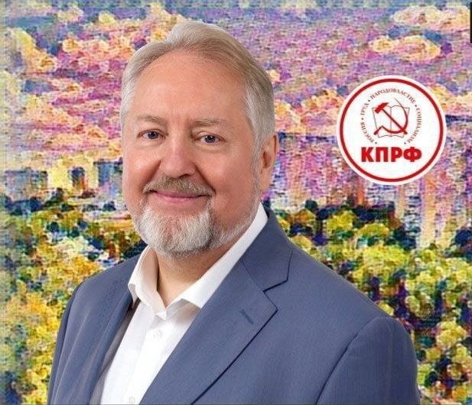
Защита интересов избирателей занимает центральное место в работе депутата
Сергея Обухова
За 2024 год, в рамках работы в округе, мною было направлено по обращениям граждан и резонансным общественно-политическим темам 1868 депутатских запросов (около 156 депутатских запросов в месяц). Для сравнения - в прошлом году мною было направлено 1407 депутатских запросов (117 депутатских запросов в месяц). Получается, что только за один последний год количество обращений и депутатских запросов, направленных мною в интересах избирателей, увеличилось на 25%.
Количество письменных ответов на обращения граждан, на протяжении 2024 года, также возросло: 745 адресатов - на фоне 400 в 2023 году). На протяжении года 767 человек, обратившихся в мою приемную по телефону, получили помощь по защите своих законных прав и интересов.
За 2024 год количество подписчиков моего окружного Telegram-канала выросло с 711 до 1293 (прирост за год составил 582 человека). Аудитория же тех, кто читал публикуемые материалы о моей депутатской деятельности, возросла с 16 тыс. до 21 тыс. человек.
Информация о работе моей приемной была представлена также на всех основных платформах, таких, например, как «ВКонтакте» и «Яндекс-Дзен». Здесь прирост подписчиков составил – 193 человека (ВКонтакте) и 32 – в (Дзен). В настоящее время количество подписчиков на данных информационных площадках составляет, соответственно, 222 и 135 человек– на фоне 29 и 103 - к концу 2023 года.
За прошедший год мною и моими помощниками проведено 97 приемов и встреч с избирателями - как по личным, так и по актуальным районным вопросам.
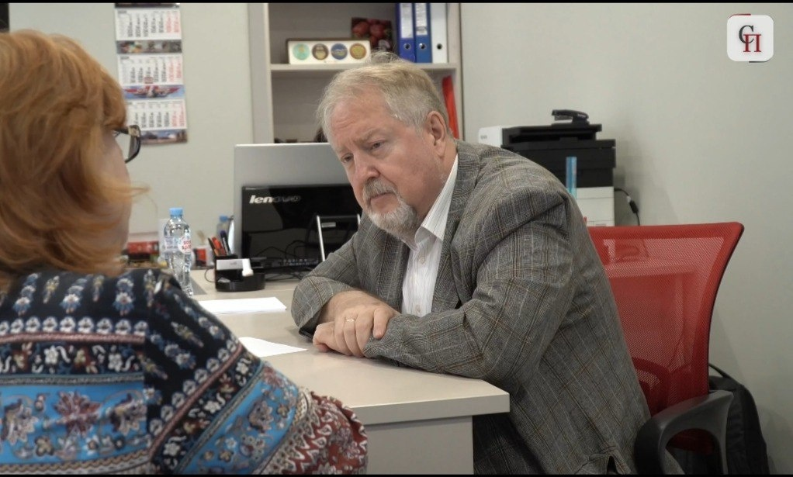
Прием депутатом Сергеем Обуховым москвичей. Фото Свободной Прессы.
За 2024 год я внес и стал соавтором 32 законопроектов (10 за 2023год).
В ходе президентской кампании мною была организована приемная по сбору наказов москвичей кандидату от нашей партии Н.М. Харитонову. В ходе избирательной кампании моими помощниками было принято более 100 обращений и наказов граждан. Велась активная агитация за нашего кандидата во время приема граждан, распространялась агитационная продукция.
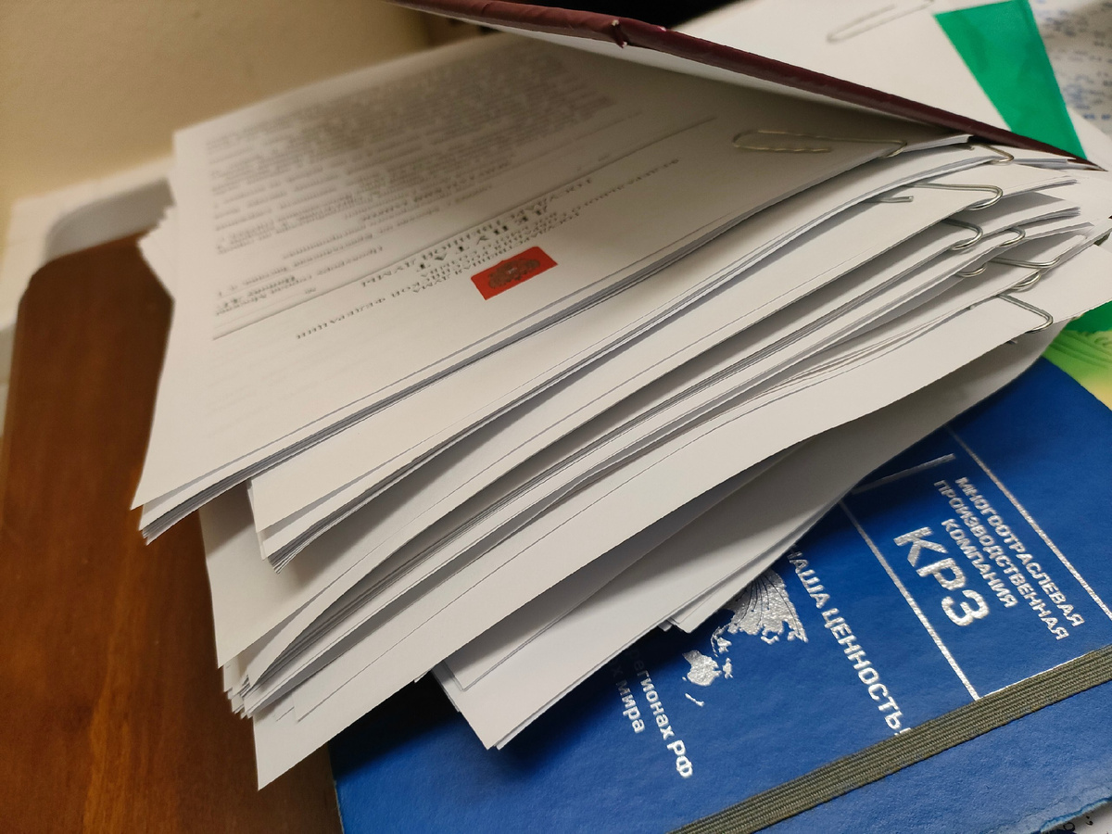
Депутатские запросы Сергея Обухова по итогам встречи с жителями
ОБ АКТУАЛЬНЫХ РАЙОННЫХ И ФЕДЕРАЛЬНЫХ ТЕМАХ, А ТАКЖЕ ДОСТИЖЕНИЯХ В РАБОТЕ
Наиболее волнующими жителей темами в рамках работы Народной приемной КПРФ в ВАО города Москвы, координатором которой я являюсь, за последний год стали:
- Возможная реконструкция Преображенского рынка. Преображенский рынок в Москве оказался под угрозой преобразования, предполагающего замену традиционного формата на современный торговый центр. Это вызвало обеспокоенность жителей ВАО. Жители и районные активисты собрали более 4 тыс. подписей за сохранение рынка. Мною направлен ряд депутатских запросов. В настоящий момент борьба за рынок продолжается (более 30 тыс. человек прочли публикации на эту тему);
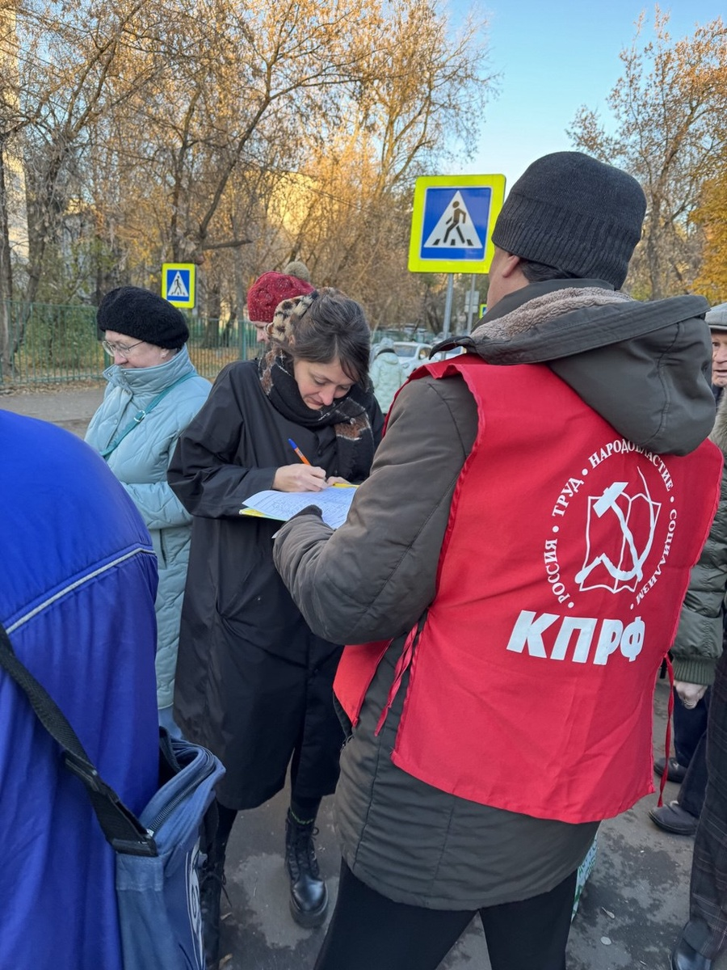
Организованный Сергеем Обуховым сбор подписей за сохранение Преображенского рынка
- Благоустройство парка «Сокольники». Весной власти Москвы развернули в одном из крупнейших московских парков, имеющем статус объекта культурного наследия и особо охраняемой природной территории, благоустройство. Однако, вместо установки новых лавочек и обновления дорожных покрытий, в парке развернулись капитальные строительные работы с целью его коммерциализации. Так, например, проектом «благоустройства» планировалось строительство спа-центра, эко-отеля, кафе-ресторанов и лесной дискотеки с баром в природоохранной зоне. В настоящий момент, по результатам рассмотрения моих депутатских запросов, удалось добиться от властей заверения об отказе от строительства спа-центра и эко-отеля. Мною в адрес Мосстройнадзора было направлено предоставленное экспертом заключение о том, что работы носят капитальный характер. Возбуждено административное расследование. Кроме того, благодаря депутатским запросам, подрядчик, проводивший работы, был оштрафован на общую сумму в 6 млн. рублей. (28,2 тыс. человек сочли эту тему для себя важной, ознакомившись с публикацией);
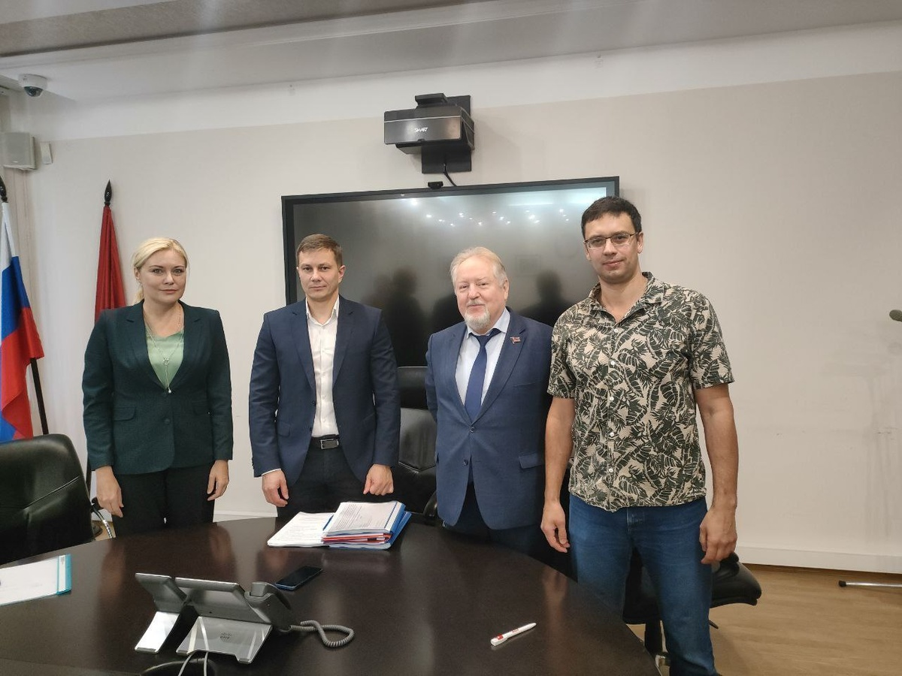
Встреча депутатов и активистов с руководителем ДКР по вопросу сохранения парка
- Попытка городских властей снести все школы в районе Восточный. Этот район - эксклав Москвы на территории Московской области и дорога в столицу занимает 30-40 минут, и это только в один конец. Несмотря на это, столичные власти решили снести сразу все школы, а детей отправить учиться в московские школы. В дополнение к школам власти хотели снести и ФОК. В результате активной позиции жителей, удалось остановить снос школ и добиться от властей обещания строительства нового ФОКа. Несмотря на то, что власти под нажимом общественности и депутатов фракции КПРФ в МГД и Госдуме остановили снос и пересмотрели его концепцию, полностью от неё они не отказались. В данный момент удалось добиться увеличения количества мест в планируемых к постройке образовательных учреждениях с 1200 до 2200, а также готовности Мосгорнаследия рассмотреть возможность сохранения одного из старых школьных зданий за счет присвоения ему статуса «исторической постройки». В случае успеха и отказа властей от пересмотра плана, у жителей Восточного будет не 2 школы и один ФОК, а 3 школы и 2 ФОКа. (публикации на эту тему прочитали около 21,1 тыс. человек);
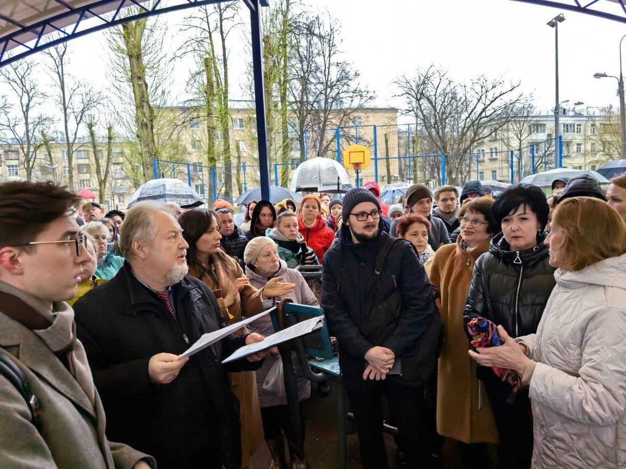
На встрече с жителями района Восточный по проблеме сноса школ в районе
- Закрытие больницы им. Е.О. Мухина (Новогиреево) В 2022 году власти уже планировали закрыть данную больницу, однако активная позиция жителей Новогиреево, поддержанная моими депутатскими запросами, заставила городские власти пересмотреть свое решение. Однако, в этом году, попытались предпринять «повторное наступление» на больницу. Благодаря активной позиции жителей и моим депутатским запросам удалось добиться от властей обещания сохранения многопрофильной медицинской помощи на базе данной больницы (материалы об этом прочли почти 10,2 тыс. человек);
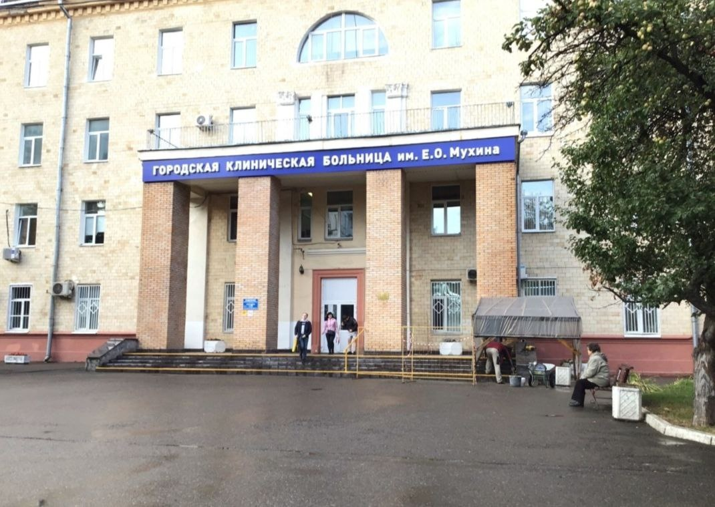ГКБ им. Е.О. Мухина в Новогиреево. Фото из открытых источников.
- Возможность бесплатного проезда на общественном транспорте в столице. Проведенный мною постатейный анализ бюджета столицы показывает, что городскими властями тратятся колоссальные средства на пиар, фестивали, субсидии «для своих», подсветку города, а также на слежку за гражданами. Всего, по моей оценке, «в пустоту» уходят 224 млрд. рублей, в то время как обеспечение всех москвичей бесплатным проездом на общественном транспорте на 5 месяцев в 2025 и 2026 годах обойдется мэрии в 186 млрд. Выступил с инициативой перераспределения бюджета, а, в случае невозможности это сделать, введения моратория на рост цен на транспорт. Мэрией рассматриваются данные предложения (публикация показалась актуальной 8 тыс. читателей);
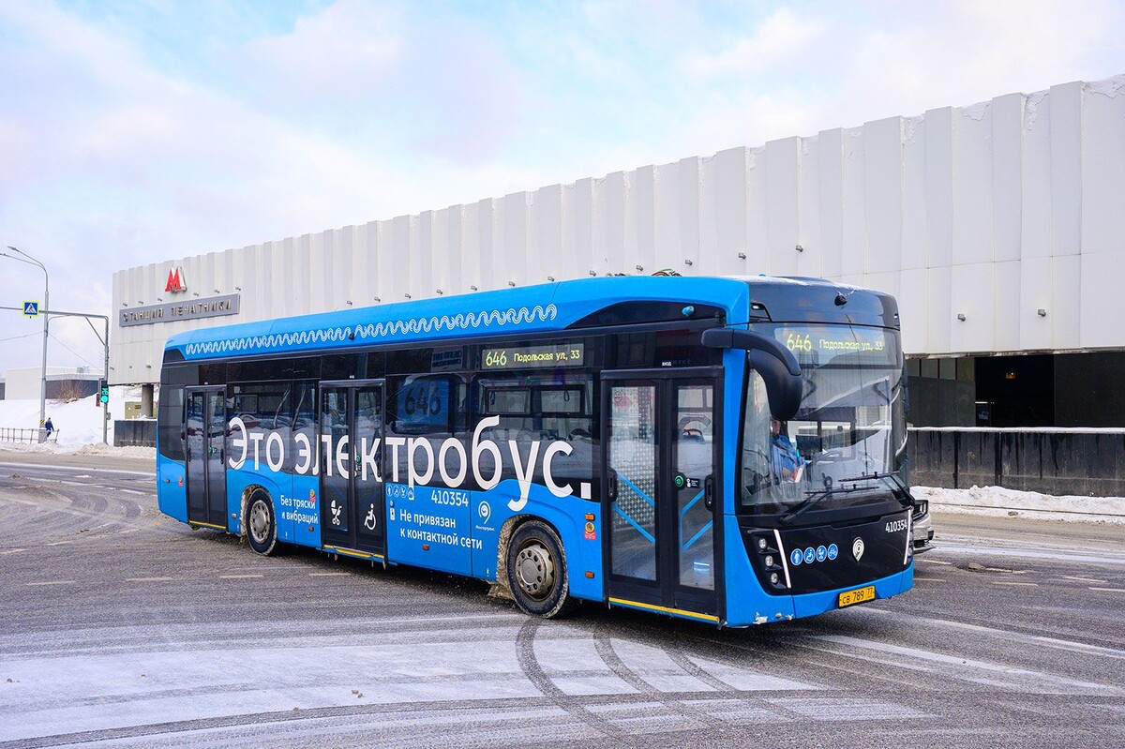
Общественный транспорт должен быть доступен для всех. Фото из открытых источников.
- Проблемы с отоплением. Власти столицы оказались в очередной раз не готовы к зиме. Несмотря на заверения заместителя мэра Москвы о полной готовности всех жилых домов к холодам, на деле в мой адрес обратились жители более 264 жилых домов с жалобами на холодные батареи. Как выяснилось в ходе депутатского расследования, причиной проблемы стала неграмотная настройка внутридомовых систем отопления коммунальными службами из-за отсутствия у работников управляющих организаций соответствующей квалификации. Дать тепло в квартиры «специалистам» удалось только при помощи ПАО «МОЭК». Городской прокуратурой руководителям столичных УК внесено представление (новости по этой теме прочитали 6,9 тыс. человек);
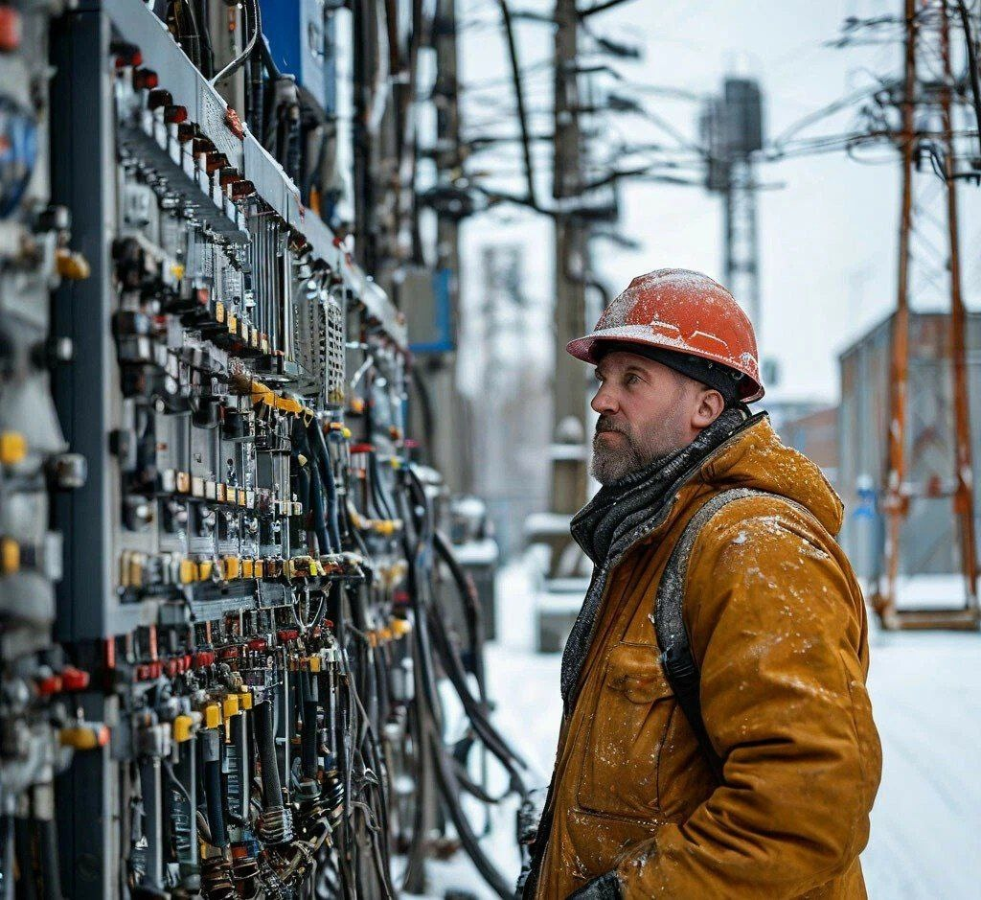
Депутат Госдумы Сергей Обухов поднял вопрос повышения квалификации коммунальщиков
- Расширение внутриквартальной дорожной сети в Гольянове. Данный проект реализуется в одном из крупнейших районов в моем избирательном округе – Гольянове. Цель – преобразование внутриквартальной дорожной сети в полноценные уличные дороги. Особое недовольство жителей вызвал изначальный план мэрии создать полноценный транзитный маршрут через их дворы от Щелковского автовокзала (Щелковского шоссе) – основной дорожной артерии - до улицы Байкальской и Чусовской. Благодаря массовому протесту граждан (на встречу пришло более 400 рассерженных местных жителей), многочисленным депутатским запросам и личной встрече с первым зампредом Москомархитектуры власти отказались от этого проектного решения. Кроме того, удалось добиться обещания установки знаков для пресечения транзитного движения в квартале. Также были получены гарантии сохранения Ленинской рощи – зеленой зоны между домами возле строительной площадки, которая была высажена самими гольяновцами в 60-70-е годы. Дополнительно мне удалось добиться компенсационного озеленения именно этого квартала (изначально озеленение планировалось без какой-либо географической привязки). В настоящий момент жители, при моей поддержке, планируют подавать исковое заявление с требованием признать строительство дороги незаконным (аудитория публикации – 6,6 тыс. человек).
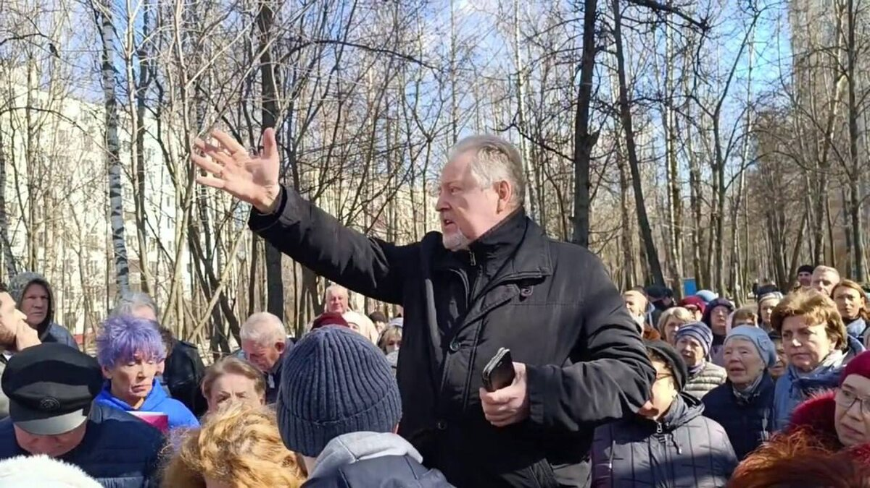Встреча с жителями района Гольяново по проблеме строительства транзитной дороги в квартале
- Сокращение количества детских садов в Москве. В этом году мне стало известно о закрытии более 100 детских садов в столице, один из которых в Преображенском районе является единственным бюджетным дошкольным учреждением для жителей целых 7 улиц. Причиной, по словам заммэра Москвы А. Раковой, стала, якобы, невостребованность этих детских садов. Более того, во время активного протеста против закрытия детского сада в Преображенском районе руководители администрации дошкольного учреждения попытались силой закрыть рот несогласным родителям, напав на одну из руководителей протестной группы и нанеся ей побои. По итогам депутатских запросов они привлечены к ответственности (5,1 тыс. читателей).
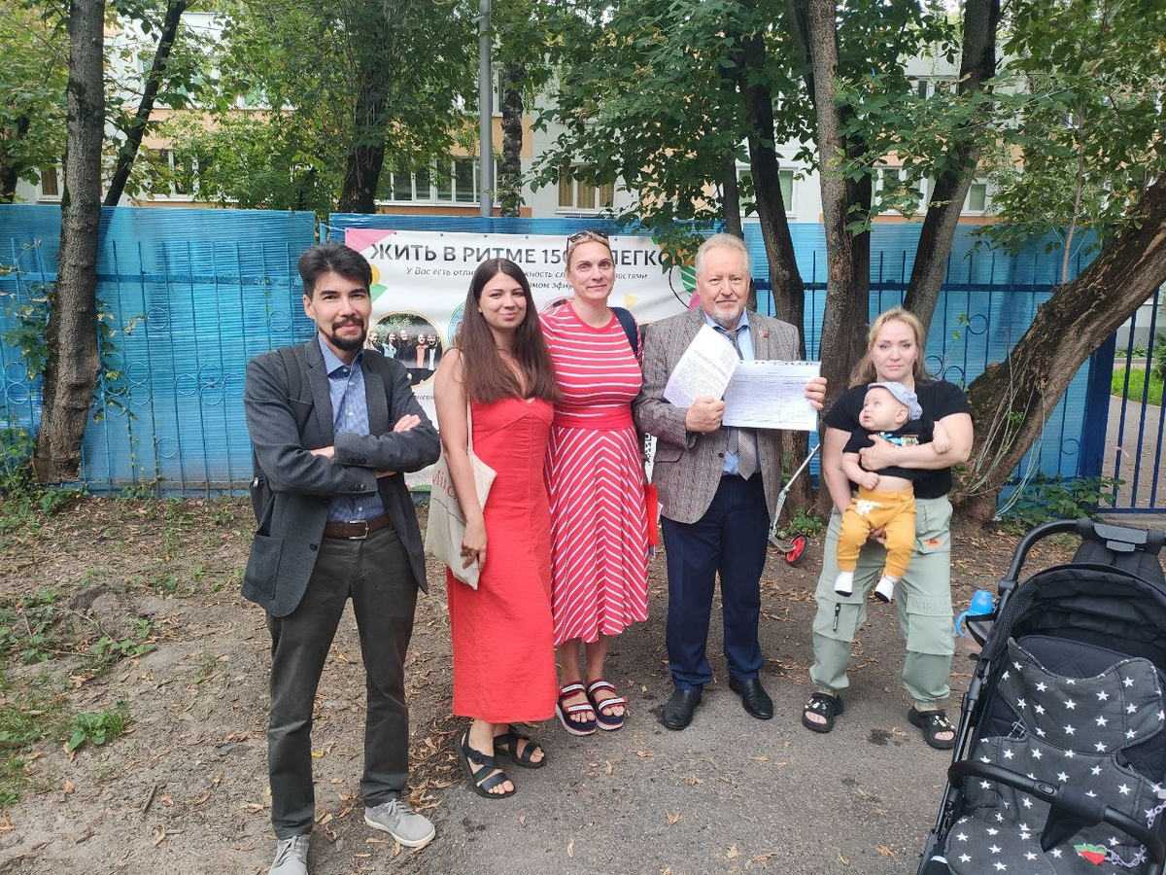Встреча с представителями родителей по проблеме закрытия школ
- Привлечение вандалов за надругательство над памятником Ленину. В начале августа хулиганом был облит краской памятник Ленину в районе Соколиная Гора. По результатам моих депутатских запросов в правоохранительные органы виновный был задержан сотрудниками полиции и привлечен к ответственности (5,6 тыс. человек сочла данную публикацию интересной).
За текущую сессию с целью привлечения местных органов власти к проблемам жителей я посетил открытые заседания Советов депутатов 3 районов (Преображенское, Соколиная Гора, Сокольники), где отчитывались главы управ. В своих выступлениях на этих заседаниях я озвучил актуальные для каждого района проблемы. После завершения заседаний приняты наказы жителей этих районов, налажены контакты с местными активистами. Помог жителям ВАО донести актуальные районные проблемы напрямую до глав департаментов капитального ремонта и городского имущества города Москвы.
Федеральные и общегородские темы, поднимаемые мною за прошедшие полгода:
1. Признание непрозрачности электронного голосования через ДЭГ на фоне существования в Госуслугах «живых аккаунтов» мертвых людей. Данные об умерших после 1 декабря 2022 года начали автоматически блокироваться только благодаря моим депутатским запросам, однако Минцифры тормозит блокировку аккаунтов лиц, умерших до этой даты. Продолжаю депутатское давление с целью устранения «мертвых душ» из избирательного процесса.
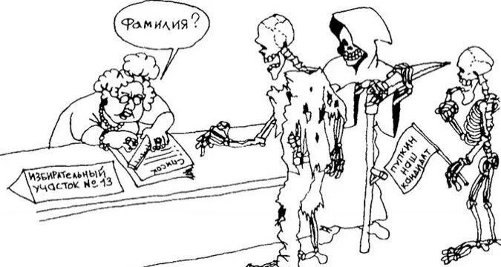
Нет никаких гарантий, что система ДЭГ не использует голоса умерших граждан. Картинка из открытых источников.
2. Устранение причин прошлогодних проблем в тепло- и энергосетях столицы. Держу на контроле замену некачественного оборудования, из-за которого в январе остались без тепла 20 домов в Отрадном, Бибирево, Северном и Южном Медведково. Ранее после моих депутатских запросов Россети заменили ненадежное оборудование. Кроме того, тогда же, в январе, на фоне аварии электрооборудования на территории ТЭЦ-23, мне удалось добиться не только оперативной ликвидации аварии, но и разработки комплекса мероприятий, направленных на повышение надежности функционирования инфраструктуры и электроснабжения потребителей Московского региона.
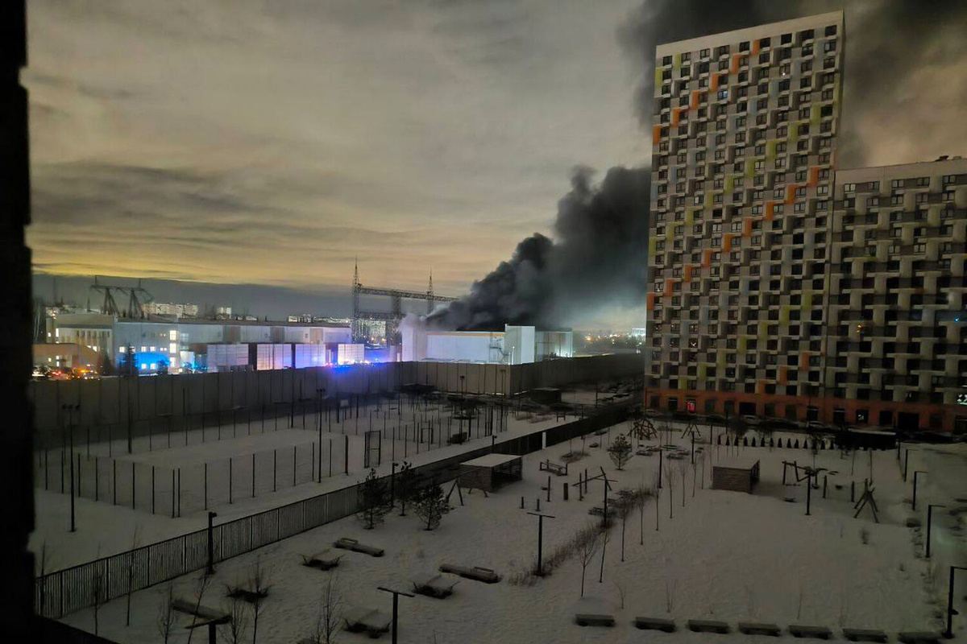Авария на подстанции Бескудниково. Фото "Газета.ru"
3. Неоднократно поднимал и поднимаю вопрос недоступности жилья для малообеспеченных москвичей (более 100 тыс. человек), многие из которых уже 25 лет ждут заветных квадратных метров. Причем, как мне удалось выяснить, мэрия Москвы строит за счет городского бюджета дома, которые потом продает с молотка. Сейчас добиваюсь оценки прокуратурой данного решения столичной прокуратурой. Кроме того, удалось добиться предоставления квартиры одной из семей-очередников.
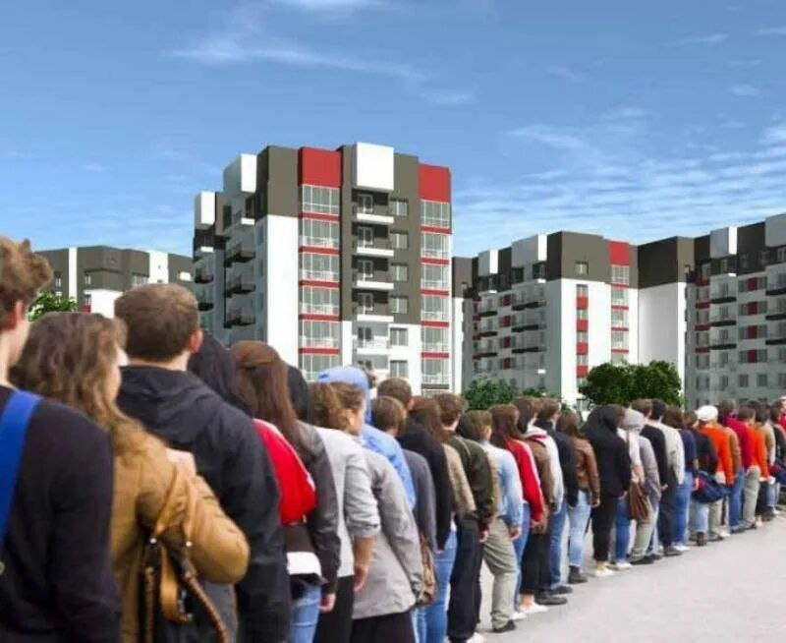Депутат Сергей Обухов потребовал проверить законность продажи муниципального жилья. Картинка из открытых источников.
4. В результате депутатских запросов, направленных мною по итогам массовой встречи с жителями Перово, удалось добиться закрытия хостела для мигрантов, мешающего жителям. Ещё два хостела ждут закрытия по решению суда, куда власти обратились после моих депутатских запросов. Кроме того, удалось добиться отказа Промсвязьбанка от сдачи в аренду помещения под хостел. Удалось добиться также закрытия «ночлежки» в Бабушкинском районе. В ближайшее время буду добиваться закрытия ещё ряда хостелов, но уже в другом районе – Соколиная Гора.
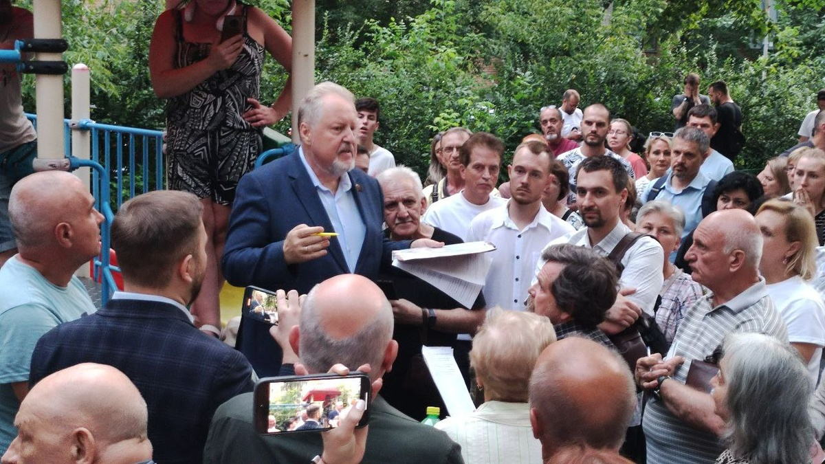
Встреча с жителями Перово по вопросу массового открытия хостелов в районе. Фото из открытых источников.
5. Мука из насекомых. Совместно с коллегой А. Корниенко поднял вопрос о том, не является ли постановление правительства России № 2761-Р легализацией продуктов из насекомых. Согласно ответу правительства – нет. Однако такого рода хитиновые продукты питания, как выяснилось позже, активно продаются на полках маркетплейсов. Мною были направлены депутатские запросы в надзорные органы, после чего продажа этих «продуктов питания» была запрещена, а продукция изъята. Кроме этого, в рамках рассмотрения депутатского запроса региональной общественной организацией защиты прав, здоровья и благополучия человека было подано исковое заявление в суд о запрете продажи протеиновых батончиков из насекомых в Интернете. От Минсельхоза России мною был получен официальный ответ о том, что торговля батончиками, печеньем и иными продуктами питания из насекомых незаконна.
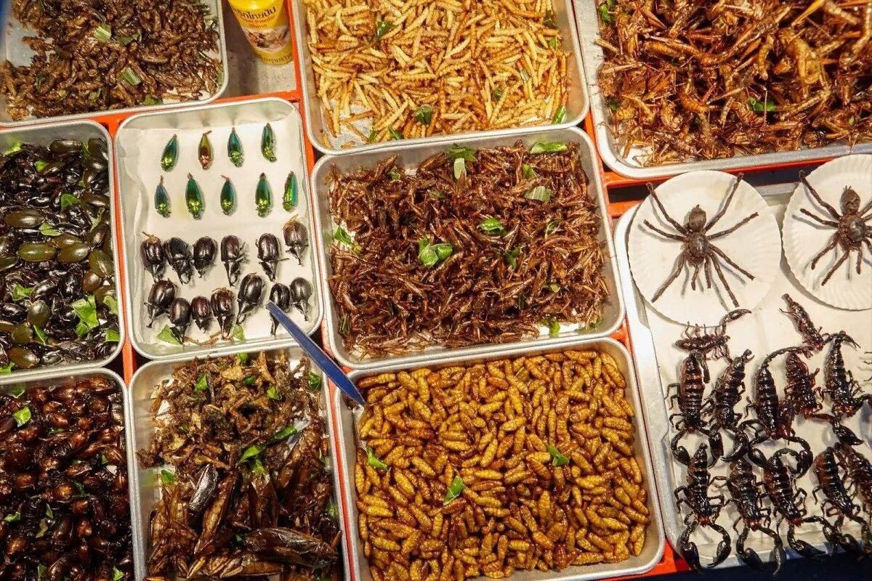Пресекаю попытки посадить россиян на сверчкову диету. Фото из открытых источников.
6. Поднял вопрос о необходимости устранения отставания уровня пенсий от заработных плат и исполнения положения Конвенции Международной организации труда о том, что среднемесячный уровень пенсий должен составлять не менее 40% от аналогичного уровня заработной платы.
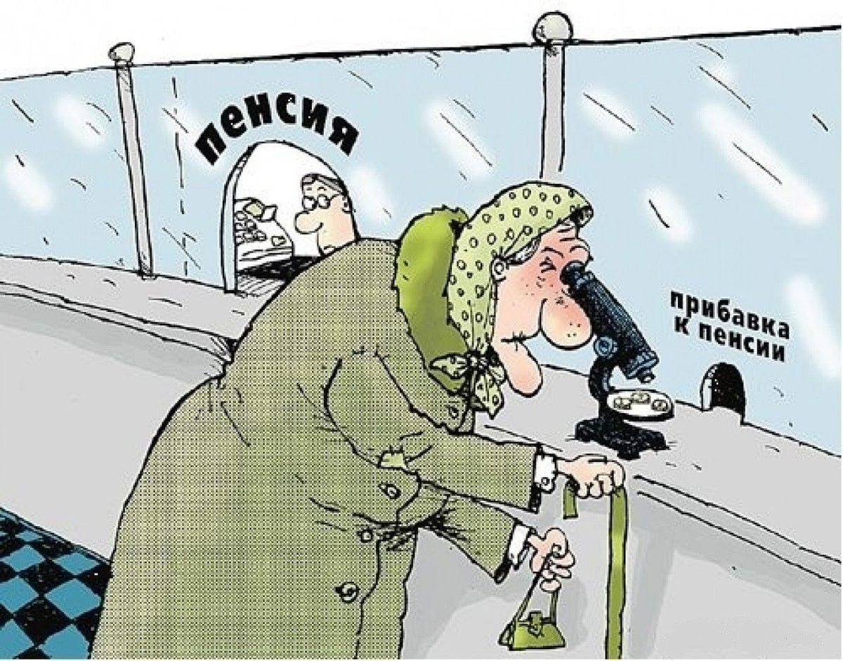Даже несмотря на международные обязательства власти не хотят поднимать пенсию россиянам. Картинка из открытых источников.
7. Незаконное платное обучение в музыкальных школах столицы. Москвичи жалуются на сокращение полностью бесплатных бюджетных мест и расширение т.н. частично оплачиваемых – оплаченных частично из городского бюджета, а частично из карманов родителей. Между тем, как мне удалось выяснить по результатам депутатских запросов, такое понятие как «частично оплачиваемые бюджетные места» отсутствует в федеральном законодательстве. Однако это не мешает мэрии Москвы тянуть деньги из карманов родителей. После упорной борьбы со столичными чиновниками прокуратура была вынуждена признать несоответствие «частично оплачиваемых мест» федеральному законодательству и направить в депкульт, подведомственный мэрии, требование устранить расхождение между региональными нормативно-правовыми актами и федеральным законодательством. Депкульт отменил «частично оплачиваемые бюджетные места», однако, вместо увеличения количества бюджетных мест, теперь вынуждает всех заключать договора на платное обучение. Продолжаю отстаивать интересы родителей юных москвичей через депутатские запросы.
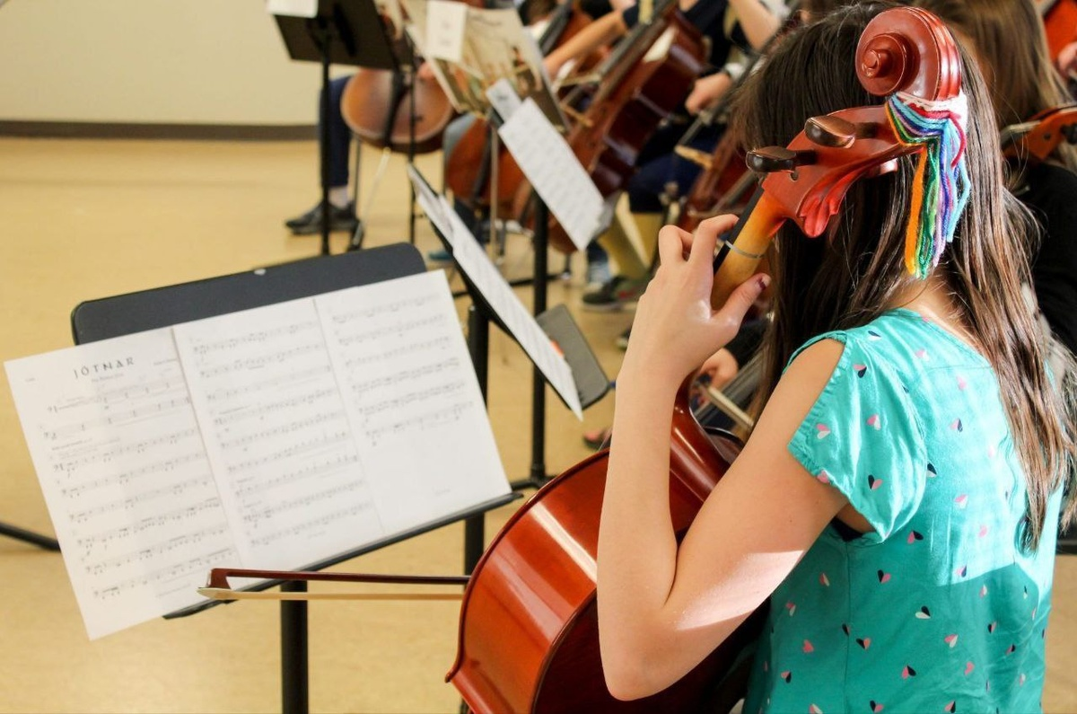Депутат Сергей Обухов продолжает борьбу за бесплатное образование в музыкальных школах. Фото из открытых источников.
8. Потребовал отменить «прослушку» в столичных поликлиниках, введенную депздравом. Сперва позиция депздрава: «прослушка» якобы нацелена на повышение качества обслуживания пациентов. Однако затем, после того как я указал на противоправность такой «оценки качества обслуживания», в департаменте заявили, что «прослушка» к этому не имеет никакого отношения. По сути, речь идет о банальном «распиле» – освоении бюджета. Мною был направлен ряд депутатских запросов. По результатам их рассмотрения удалось добиться отказа от «прослушки» в кабинетах стоматологов и гинекологов. Продолжаю «давить» на городские власти с целью полного отказа от «прослушки» во врачебных кабинетах.
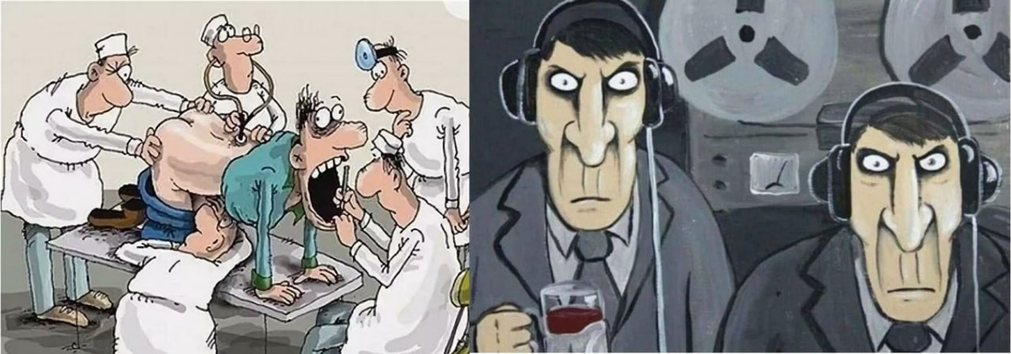
Московские власти практически упразднили врачебную тайну в городских поликлиниках
9. Поднял вопрос об угрожающей тенденции роста внутреннего долга и увеличения бремени его выплаты для бюджета. Бюджет на 2024-2026 годы - дефицитный. Устранение дефицита, как сообщала Счетная палата, планируется за счет облигаций федерального займа – внутреннего долга (ОФЗ). Между тем, объемы займов продолжают стремительно расти с 2019 года. К 2026 году, согласно плану Минфина, для покрытия дефицита бюджета ведомство должно привлечь через ОФЗ 9 трлн. рублей. Основные покупатели ОФЗ - системные банки, кредитуемые для этих целей ЦБ. Даже несмотря на это, банки не готовы покупать у государства ОФЗ по номинальной стоимости, требуя от Минфина скидок. В результате государство вынуждено осуществлять эмиссию и продажу ОФЗ на невыгодных условиях. На фоне всего это, Счетная палата заявила о возможном риске неисполнения обязательств по ОФЗ. Недавно мною был получен ответ, подтверждающий эти опасения, при общей задолженности в 22 трлн. руб. объем средств (размер долга планируется и дальше увеличивать), которые могут быть оперативно направлены на погашение долгов, составляют лишь 5 трлн.
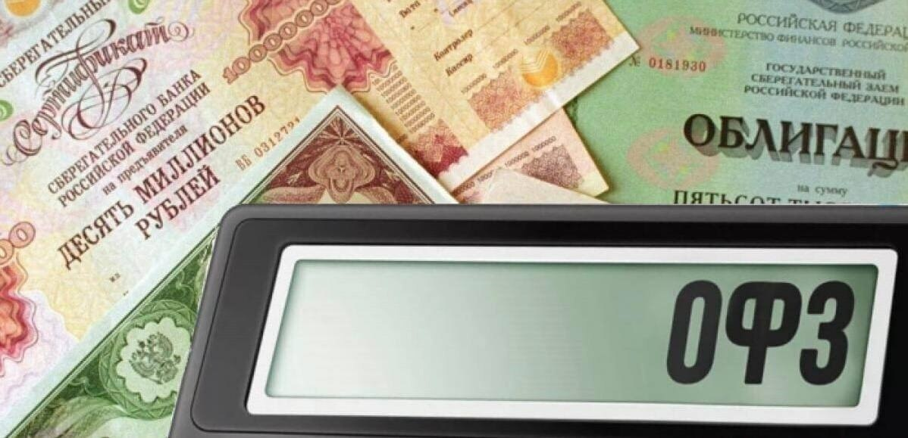Стремительный рост внутренних займов вызывает тревогу. Картинка из открытых источников.
10. В конце года, в ходе обсуждения бюджета на текущий год, Минфин России заявил о том, что выпадающие доходы будут компенсированы за счет увеличения налогообложения граждан и производителей. Выступил за пересмотр распределения налоговой нагрузки - в случае, если прогнозы Минфина России о снижении доходов от нефти не оправдаются.
Повышение налогов для граждан и их снижение для нефтяных компаний - новый бюджет. Картинка из открытых источников.
11. Поднял вопрос о необходимости ужесточения контроля за сбором налогов с нефтегазового сектора. Как сообщил Минфин, он не обладает объективной информацией о том, по каким ценам нефтегазовый сектор продает наши природно-сырьевые ресурсы за рубеж. Между тем, в СМИ сообщается, что несмотря на декларирование сырьевиками убытков, доходы от нефти за счет, как пишут СМИ, теневых сделок растет, что позволяет нефтяникам при высоких прибылях получать господдержку и льготы. По результатам моего депутатского запроса Минфин обещал принять меры для устранения данного «налогового пробела».
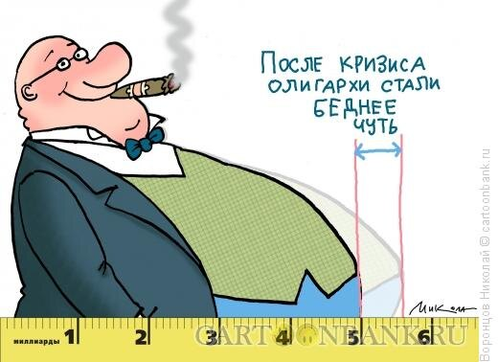Нефтяники: Снижения налогов недостаточно. Надо бы ещё нам и доплатить. Картинка из открытых источников.
12. Потребовал от ЦБ устранить правовой пробел в законопроекте об освобождении участников СВО от кредитных обязательств. В соответствии с законом, военнослужащий может обратиться с заявлением о предоставлении ему льготного периода (освобождения от взыскания долгов коллекторами) лишь до 31 декабря 2024 года. Таким образом, лица, которые захотели бы установить «блокировку» на взаимодействие с кредитором в 2025 году, не смогли бы воспользоваться этим правом. После моих депутатских запросов ЦБ устранил данный правовой пробел, продлив возможный срок оформления льготного периода.
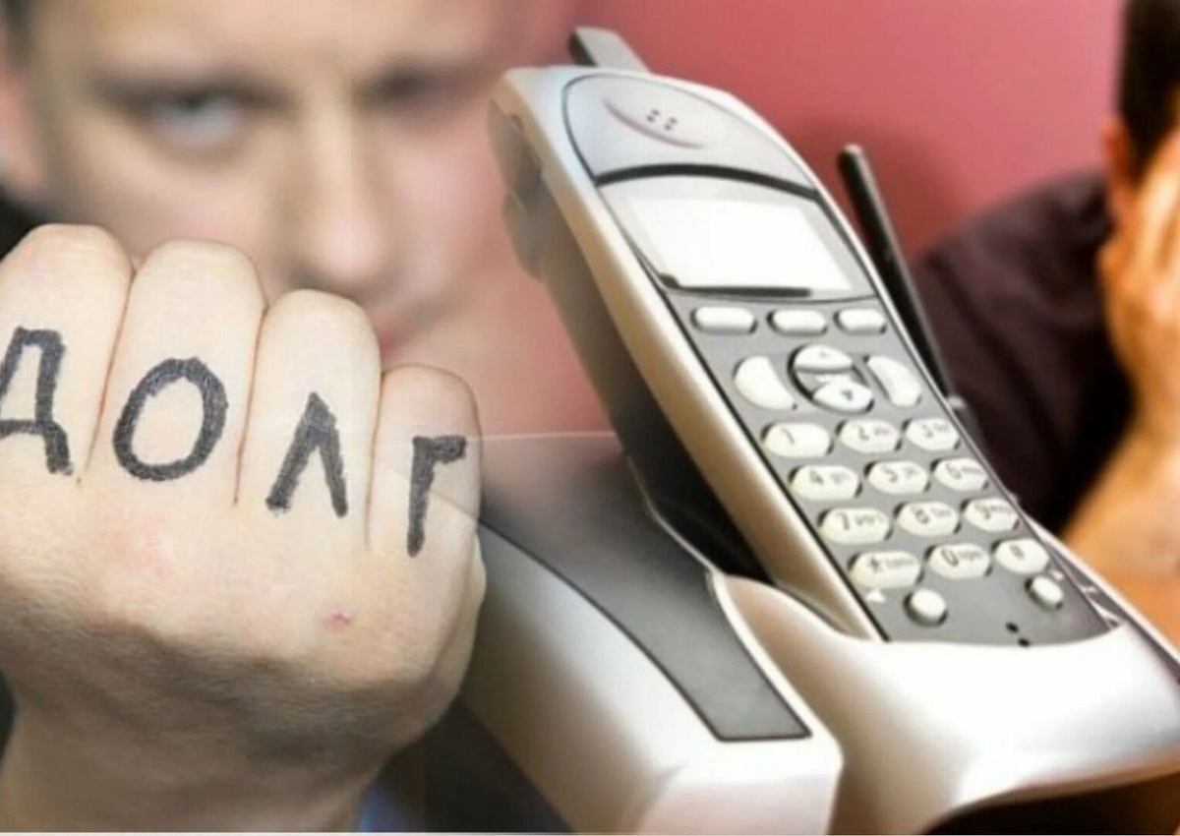Мобилизованные и их семьи, должны быть освобождены от давления со стороны коллекторов
13. Регулярно поднимаю вопрос пробок на Щелковском шоссе. Этот вопрос актуален для полумиллиона жителей Балашихи (Московская область) и района Восточный (Москва). По результатам моих депутатских запросов администрация Московской области прорабатывает возможность решения проблемы пробок за счет возможного строительства эстакады над существующем шоссе (срок проработки вопроса II квартал 2025 года), а также создания альтернативных и эффективных транспортных путей из Балашихи в Москву при помощи развития железнодорожного транспорта в центре Балашихи (ж/д ветка уже существует, но она не развита).
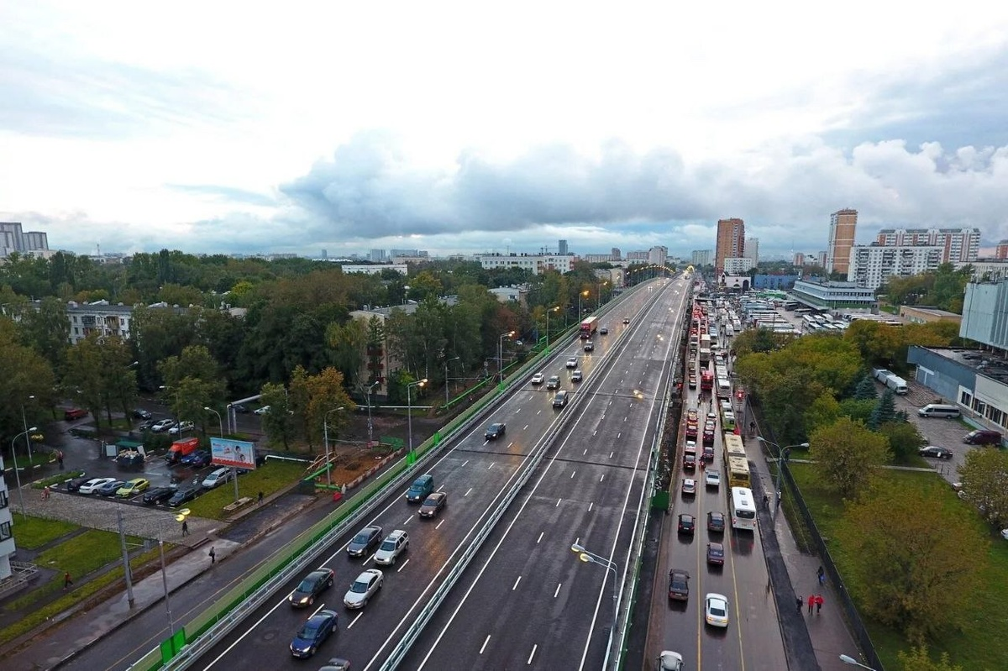Депутат Сергей Обухов постоянно поднимает вопрос решения пробок на Щелковском шоссе
14. Регулярно поднимаю вопрос о недопустимости роста цен на основные продукты питания. Активно продвигаю партийную повестку о необходимости ограничения наценок ритейла и требую, в т.ч. через депутатские запросы, привлечения к ответственности сетевых монополистов и их сообщников.
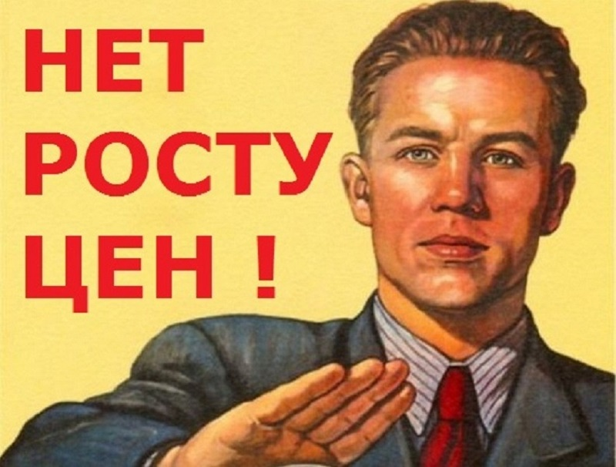Ценоформирование должно быть прозрачным и обоснованным, а не спекулятивным
15. Поднял вопрос о расширении доступности неинвазивных глюкометров москвичам, больным сахарным диабетом. В настоящий момент ими обеспечиваются только дети, болеющие диабетом I типа. Система неивазивного мониторинга глюкозы отличается от применения классического глюкометра с тест-полосками, предполагающего регулярные проколы пальцев и травмирование кожи. Контроль над уровнем сахара в крови, в случае неивазивного мониторинга, происходит при помощи датчика, вставляемого в подкожную клетчатку. Мною был направлен депутатский запрос мэру Москвы о возможности предоставления таких систем мониторинга всем нуждающимся москвичам, страдающим диабетом. Причем, на бесплатной основе.
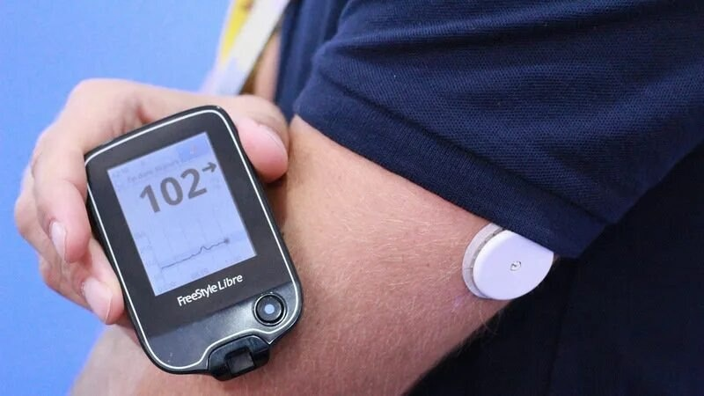Страдающих диабетом нужно обеспечить нетравмирующими неивазивными глюкометрами. Фото из открытых источников.
16. Привлек внимание к планам возможной деприватизации жилого фонда. Информация об этой инициативе была опубликована в СМИ. Потребовал от Правительства Российской Федерации дать пояснения на данный счет. В ответ правительство поспешило заявить, что им такая инициатива не поддерживается.
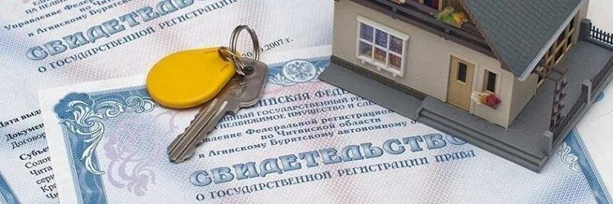
По мнению некоторых представителей истеблешмента, нужно отобрать не дворцы у олигархов, а жилье у рядовых россиян. Картинка из открытых источников.
17. Этим летом поднял вопрос о снижении доступности летних лагерей для детей. Если в 1990 году в лагерях отдохнули 5,4 млн. детей (19% от общей численности детей в возрасте от 5 до 17 лет), то в 2023 уже 1,95 млн. (8,5%). Поднял вопрос о необходимости принятия мер по расширению доступности детского лагерного отдыха.
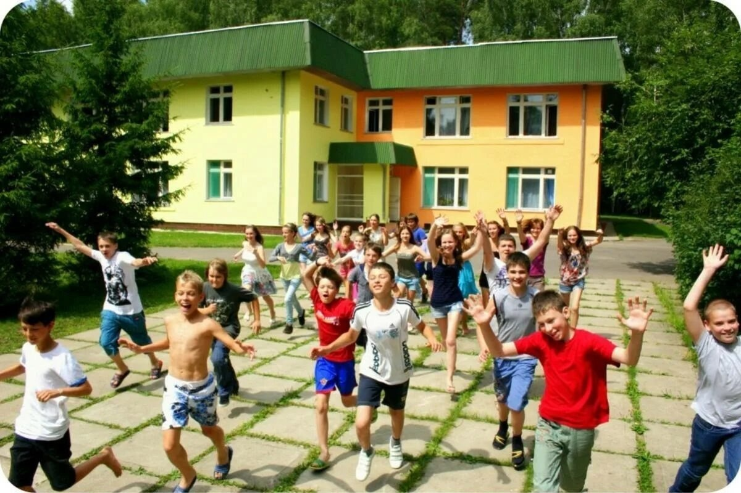Отдых должен быть доступен детям вне зависимости от достатка из родителей. Картинка из открытых источников.
18. Выступил против инициативы об отказе в финансовой поддержке малых городов в пользу создания крупных агломераций, направив соответствующий депутатский запрос в Правительство Российской Федерации.
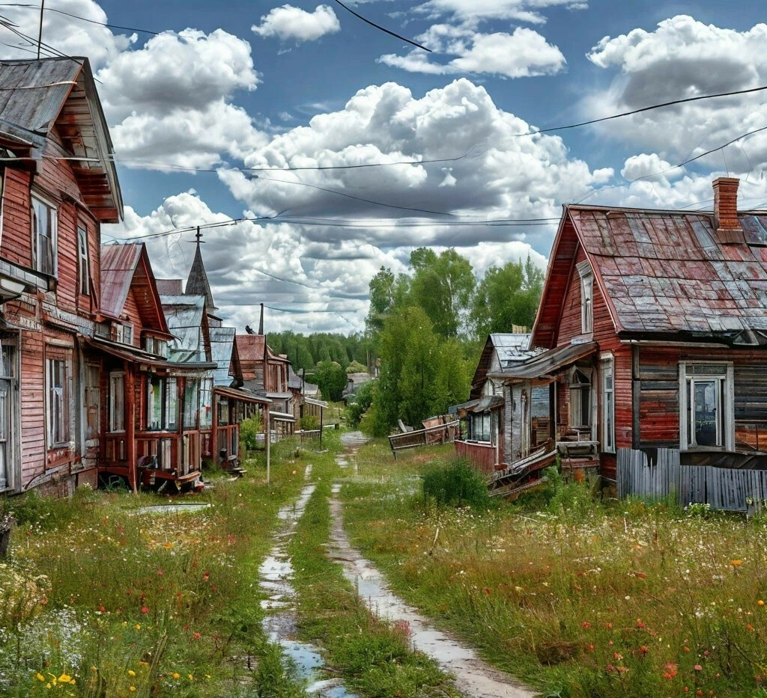Недопустим сокращения финансирования малых городов. Картинка из сгенерирована искусственным интеллектом
19. Вместе с коллегой – депутатом Матвеевым М.Н. выступил против закрытия Большой Российской энциклопедии, а также за исполнение обязательств перед сотрудниками данного просветительского проекта. Благодаря нашим депутатским запросам удалось добиться выделения 1 млн. рублей на покрытие задолженности по заработной плате перед трудовым коллективом научного издания. Кроме того, Минцифры обещало проработать вопрос сохранения БРЭ после реорганизации.
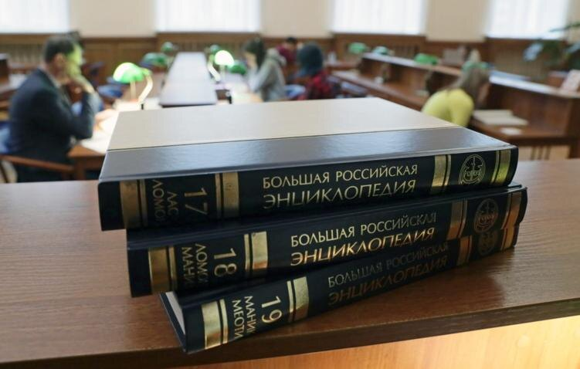
Благодаря депутатским запросам Сергея Обухова и Михаила Матвеева удалось добиться выплаты задолженности по зарплате коллективу БРЭ и сохранить уникальный научный архив издания. Фото из открытых источников.
20. Поднял вопрос обоснованности многомиллионных выплат поп-звездам за выступления с патриотическими песнями на фоне необходимости закупки и обеспечения бойцов на передовой дронами, системами борьбы с ними и многим другим. Как сообщил в своем ответе Минкульт, выплаты за выступления поп-звездам были осуществлены регионами - в данный момент региональные прокуратуры, по требованию Генпрокуратуры, куда я направил депутатский запрос, провели прокурорские проверки. В результате, сразу в двух регионах, где выступали артисты, - Сахалинской области и ЯНАО, - были выявлены нарушения при определении максимальной начальной цены контракта. Прокуратурой уже приняты конкретные меры воздействия.

В ходе инициированной Сергеем Обуховым проверки были выявлены нарушения при госзакупках выступлений поп-звезд
21. Выступил против социальной сегрегации в школах столицы. Решениями столичных чиновников от образования были введены полномочия по самостоятельному установлению школой критериев для отбора детей в 10-е классы. Сразу же после этого, установив высокие барьеры проходных баллов по ОГЭ, школы начали предлагать родителям пройти платную диагностику и фактически «докупить» необходимые для детей баллы. Если же денег нет, путь в 10-й и 11-й класс закрыт. Поддержал требования родительского сообщества об отмене этой порочной практики.
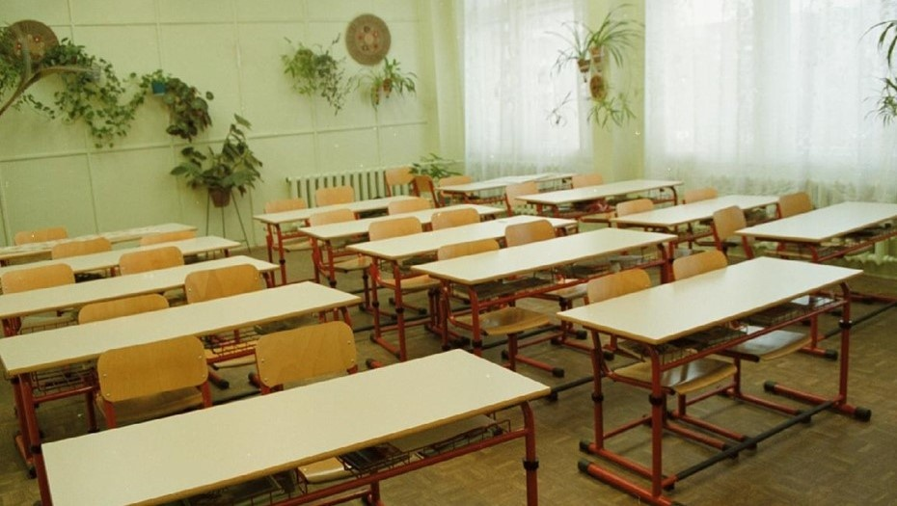Школа не место для финансовых спекуляций. Фото из открытых источников.
22. Выступил за удешевление авиаперевозок и реализацию указа президента о строительстве к 2030 году 1000 самолетов, а также против фактического саботажа министерствами данного поручения главы государства.
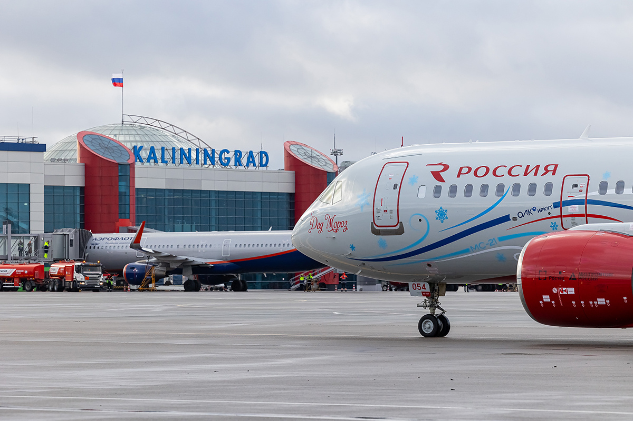
Отечественное самолетостроение должно быть существовать не только на бумаге, но и на деле
23. Выступил против необоснованного ареста участников патриотического объединения «Русская община» в Санкт-Петербурге, которые выступали против присвоения себе мигрантами зон ожидания такси и угроз русским таксистам. По результатам депутатских запросов задержание и возбуждение уголовного дела в отношении активистов было признано незаконным, несмотря на упорное противодействие правоохранительных органов.
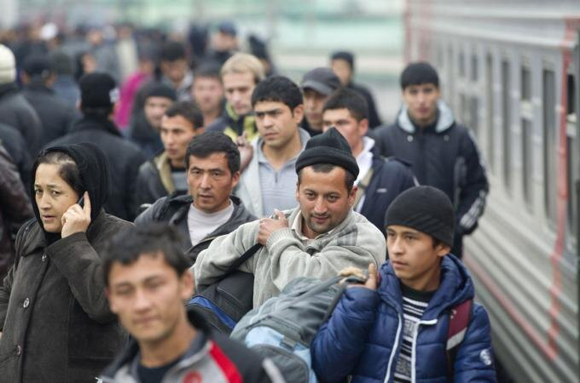По итогам депутатских запросов возбуждение уголовного дела в отношении активистов, подвергшихся нападению мигрантов, было признано незаконным. Фото из открытых источников.
24. Поддержал справедливые требования жителей СЗАО о недопустимости строительства жилого дома, детского сада и школы возле предприятия, занимающегося переработкой радиоактивных отходов. Причем, стройку эту планируется развернуть не только поблизости к опасному объекту, но и на территории, где расположена канализационная сеть по отводу жидких радиоактивных отходов. Как мне удалось выяснить, подобное стало возможным из-за отсутствия санитарно-защитной зоны вокруг канализационной сети. В настоящий момент занимаюсь кардинальным решением проблемы – вплоть до пересмотра градостроительных планов. Кроме того, довел до руководства мэрии Москвы требования жителей СЗАО, выступающих против строительства магистралей от Вишневой улицы до Живописной и от Авиационной улицы до Врачебного проезда.
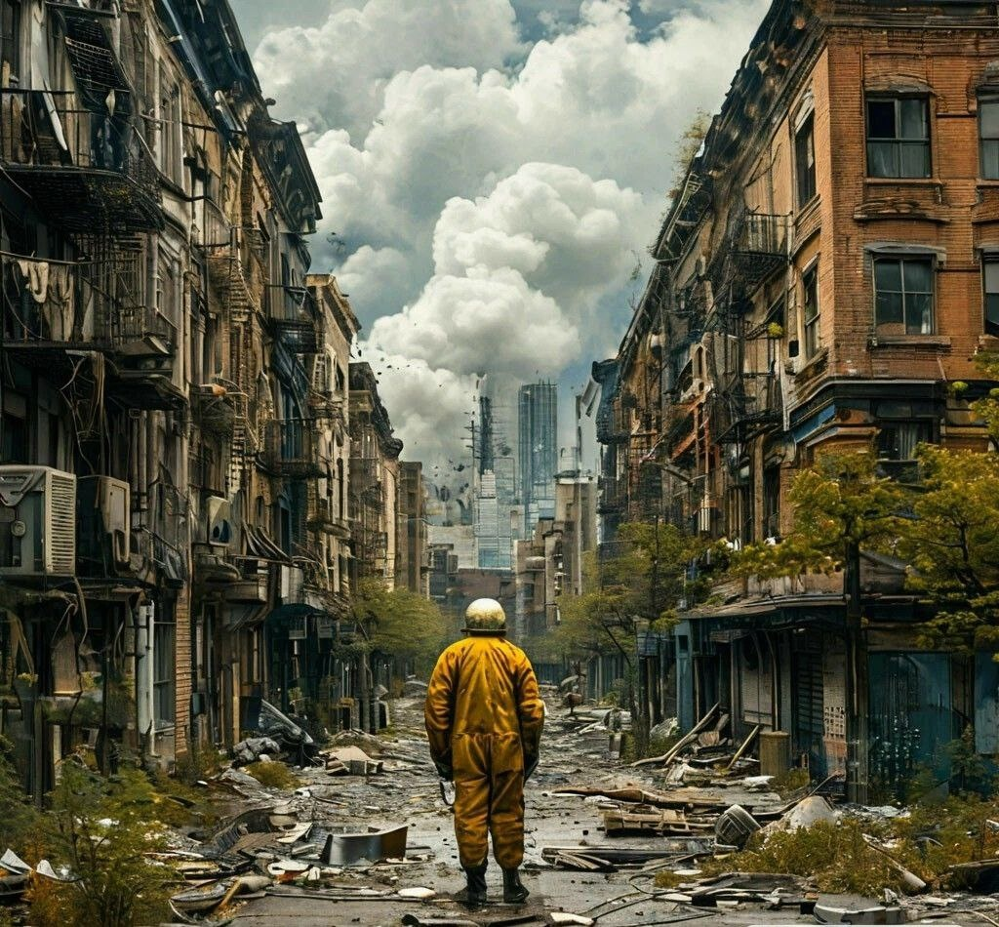Жители СЗАО выступают решительно против масштабного строительства в опасной зоне. Картинка сгенерирована нейросетями.
25. Потребовал от нового министра спорта РФ М. Дегтярева объективно оценить работу системы Fаn ID (паспорт болельщика). Поскольку после её внедрения посещаемость футбольных матчей упала почти что на 36%. Переломить ситуацию не удается до сих пор, несмотря даже на все попытки руководства футбольных клубов. Кроме того, повторно напомнил чиновнику о позиции фракции КПРФ в отношении принятия закона о Fаn ID. Паспорт болельщика, по своей сути, подменяет КоАП РФ и судебные органы, поскольку предполагает невозможность посещения спортивного мероприятия без наличия такого документа, что является незаконным ограничением прав и свобод граждан. Поэтому призвал министра поддержать законопроект фракции КПРФ об отмене Fаn ID.
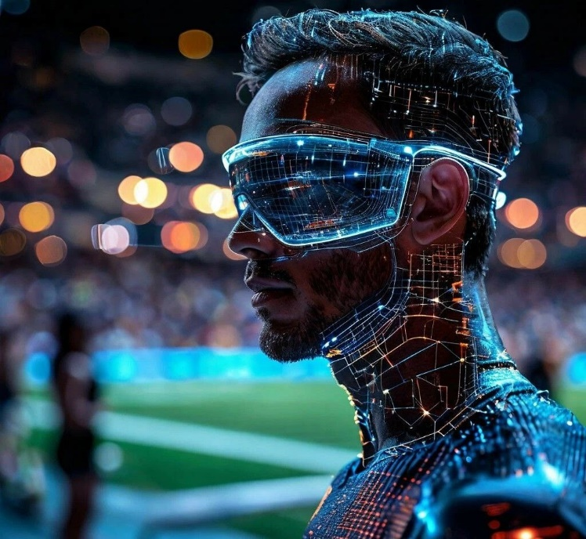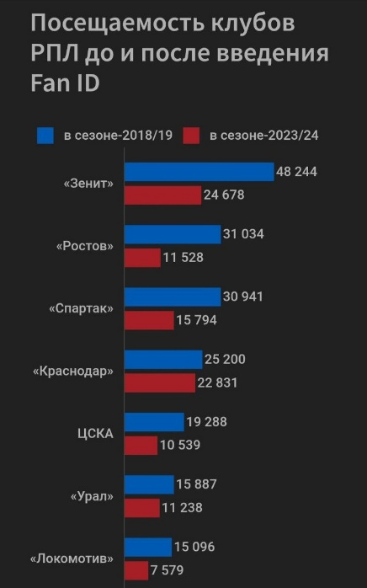
Власти цифровизируют не только образование и медицину, но и спорт, нарушая права граждан. Данные журнала Forbes. Картинка сгенерирована нейросейтью.
26. Выступил против сокращения финансирования музыкальных школ. А также против преобразования ООПТ в ООЗТ, что открывает зеленые зоны Москвы для застройки девелоперами. С целью пересмотра подобных решений направил депутатские запросы в соответствующие органы.
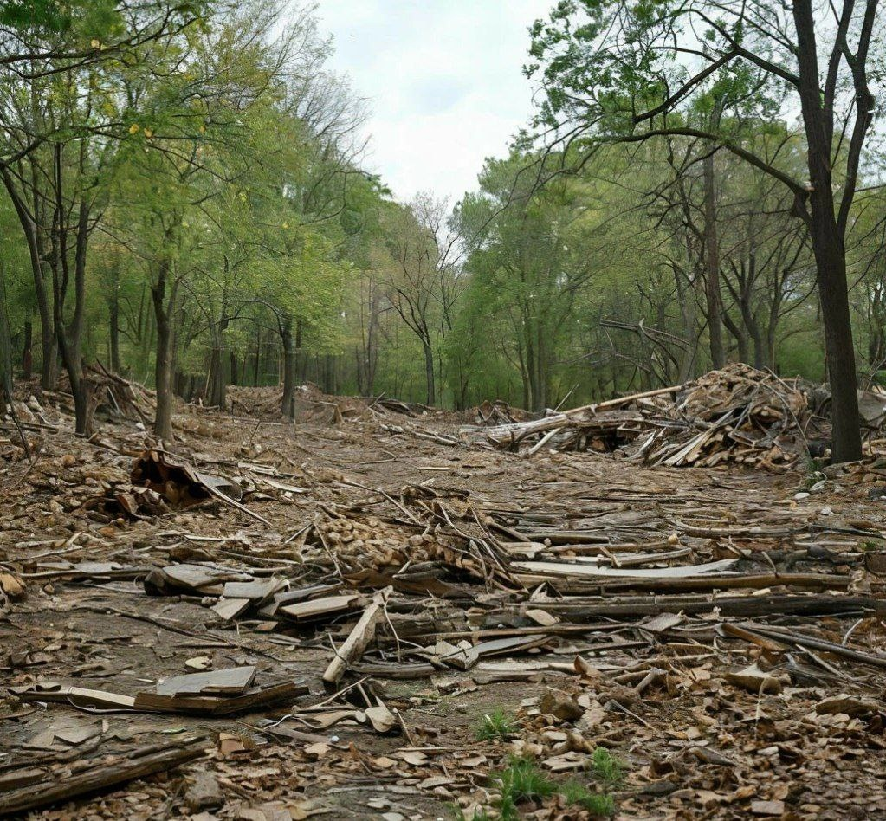Интересы градостроительного комплекса в очередной раз оказались выше интересов москвичей. Картинка сгенерирована нейросейтью.
27. Добился подключения дренажной сети и водостока дома в Гольянове к общегородской канализации, что позволило избавило жильцов дома от постоянных подтоплений подвала.
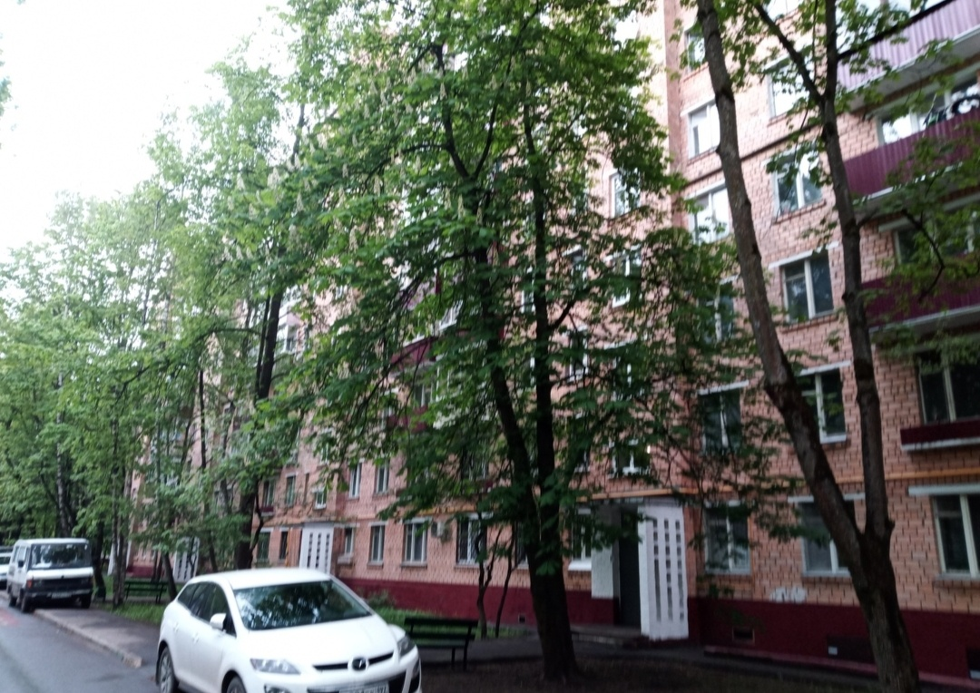По итогам депутатских запросов Сергея Обухова дом был наконец-то подключен к общегородской канализационной сети и подтопления подвала ушли в прошлое. Фото из открытых источников.
28. Добился от городских властей предоставления резидентных разрешений для жителей ряда домов в Южном Бутове и Богородском на парковку личного транспорта. Кроме того, удалось добиться проработки вопроса об увеличении количества парковочных мест для инвалидов возле детской школы-интерната № 32 (Южное Бутово).
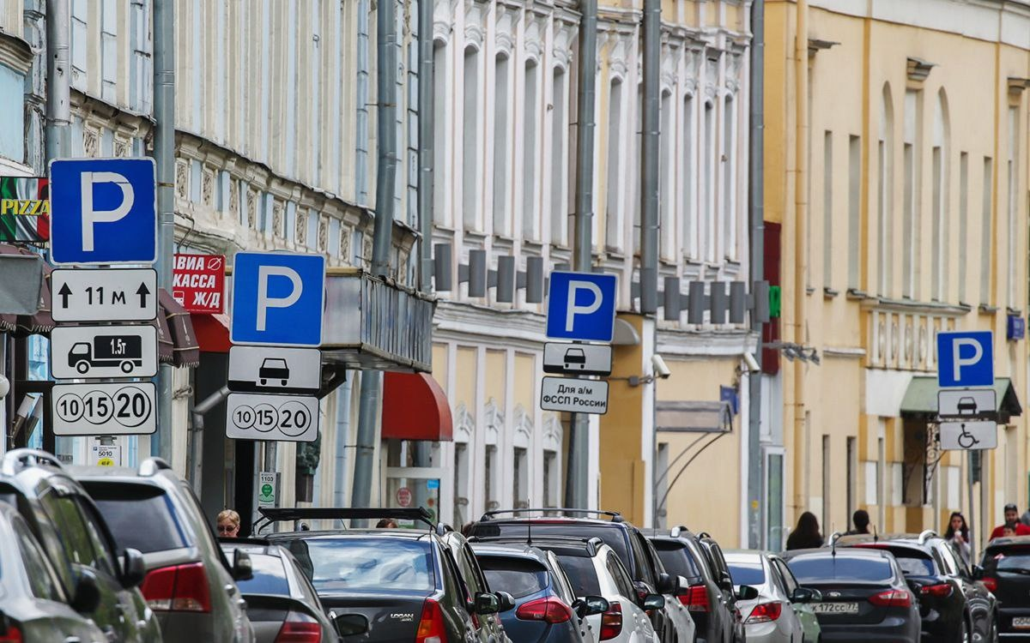Зона платной парковки расширяется, причем зачастую не только вопреки воле москвичей, но и здравому смыслу. Фото из открытых источников.
29. Добиться от властей ремонта фасада аварийного жилого дома в районе Преображенское, в чем жителям долгое время отказывали.
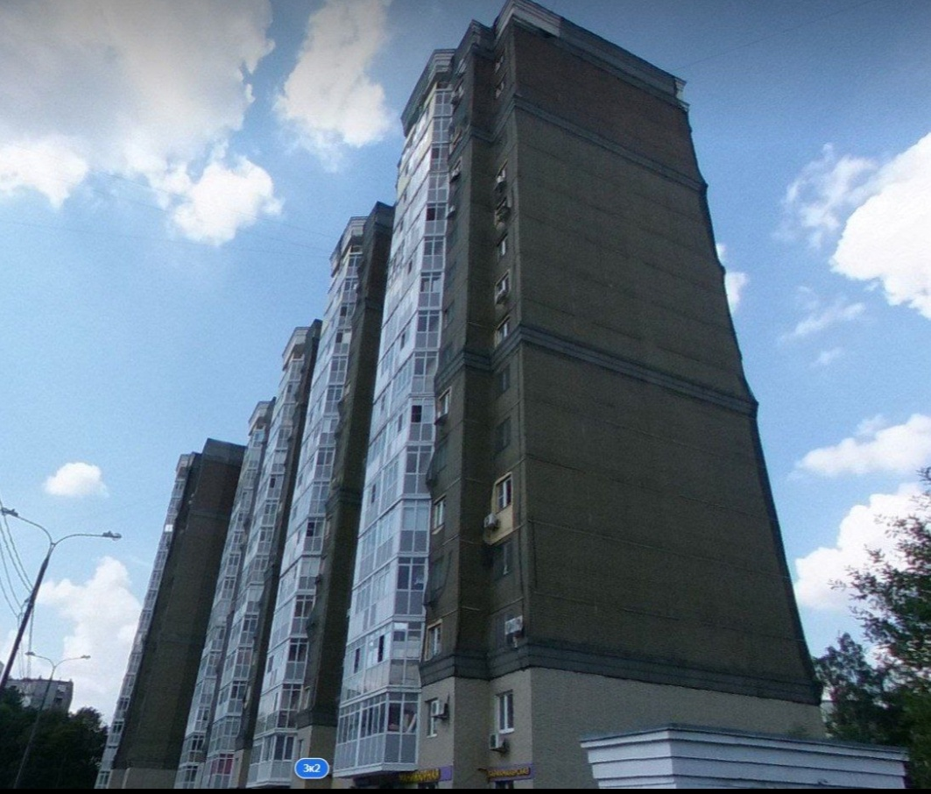
При поддержке Сергея Обухова жителям удалось наконец-то отремонтировать фасад дома. Фото из открытых источников.
Внешнеполитические темы, поднимаемые мною за прошедшие полгода:
- О необходимости принятия дипломатических мер для освобождения киевским режимом журналиста и православного публициста Дмитрия Скворцова;
- О необходимости стимулирования интереса в странах СНГ к русскому языку и увеличении количества образовательных центров по изучению русского языка и культуры в странах ближнего зарубежья;
- О создании механизма упрощенной репатриации русских/россиян, проживающих в первую очередь в Прибалтике и подвергающихся дискриминации, за счет внедрения карты русского/россиянина, дающей право репатриантам упрощенное получение вида на жительство, права на работу, а также права на медицинские и образовательные услуги. Идею уже поддержал ГУ МВД России по вопросам миграции и администрация Калининградской области;
- О принятии мер для освобождения известных антифашистов и левых активистов братьев Кононовичей, попавших под репрессии на Украине из-за своих взглядов;
- О принятии мер для защиты русского исторического наследия в Казахстане и пресечения дискриминации и давления на русскоязычных граждан этой республики, а также освобождении пророссийского активиста Ермека Тайчибекова из заключения, куда он был отправлен за свои симпатии к России.
- О принятии МИДом контрмер в связи с предъявлением Польшей требований к России (как правопреемнику СССР) о репарациях за ущерб якобы нанесенный этой стране СССР в ходе Второй мировой войны;
- О взятии на контроль МИДом выплат пенсионерам, проживающим в Прибалтике. В 2022 году Эстония попыталась лишить русских пенсионеров выплат, отказываясь принимать переводы денежных средств на эти цели от российской стороны по политическим причинам. Благодаря вмешательству депутатов фракции КПРФ этот вопрос удалось решить, однако общественность выражает обеспокоенность тем, что ситуация может повториться;
- Об ответных мерах в связи со вступлением Финляндии в НАТО и возрастающей угрозой с её стороны;
- О необходимости возобновления расследования обстоятельств Катынской трагедии и пересмотра ранее сделанных выводов в связи с их необъективностью.
О ЗАКОНОТВОРЧЕСКОЙ ДЕЯТЕЛЬНОСТИ
- В 2024 году я выступил соавтором и внес 32 законопроекта, поддерживающих:
- Введение ответственности Центробанка перед Государственной Думой за денежно-кредитную политику. А также ее право, в случае длительного и значительного ослабления рубля; отстранять главу ЦБ от должности.
- Наложение запрета на депортацию репатриантов (россиян, вернувшихся на постоянное место жительства из-за рубежа в Россию, или иностранцев с русскими корнями, изъявивших желание жить на исторической Родине). А также иностранных граждан, подписавших контракт с Минобороны и участвующих в боевых действиях в зоне СВО.
- Упрощение механизма выдвижения некоммерческими организациями кандидатов в общественные наблюдательные комиссии по контролю за соблюдением прав и свобод осужденных, находящихся в тюрьмах.
- Обновление производственного оборудования на предприятиях и особенно - на опасных производствах.
- Придание федерального статуса «ветеранам труда», отменив существующую де-факто обязанность ветерана труда проживать в том регионе, где он получил данный статус, и лишающую его этого статуса в случае переезда;
- Расширение круга лиц, которым гарантируются меры социальной поддержки, включив в него страдающих заболеваниями детей первого и всех последующих поколений граждан, подвергшихся воздействию радиации из-за аварии на производственном объединении «Маяк» в 1957 году;
- Развитие судостроительной отрасли промышленности и привлечение инвестиций в условиях принятых в отношении Российской Федерации санкций;
- Отмену транспортного налога для жителей ДНР, ЛНР, Запорожской и Херсонской областей при наличии у них одного транспортного средства;
- Запрет на продажу энергетиков несовершеннолетним, а также вводящее максимально допустимую тару для розничной торговли такими напитками – не более 0,5 л;
- Решение проблемы кадрового дефицита высококвалифицированных специалистов и представителей рабочих специальностей;
- О снижении муниципального фильтра для кандидатов, участвующих в выборах, с целью последующей либерализации данной нормы и, в перспективе, отмены;
- Ужесточение требований к застройщику при осуществлении передачи им дольщику объекта строительства;
- Лишение гражданства мигрантов, нарушивших присягу гражданина Российской Федерации (в т.ч. в части соблюдения российского законодательства), данную при получении гражданства;
- Запрет на владение оружием мигрантами. На фоне роста количества таких преступлений;
- Ужесточение контроля за выдачей сертификатов о знании мигрантами русского языка, законов и истории России, обязательных для получения разрешения на работу, проживания и вида на жительство;
- Лишение российского гражданства недавних мигрантов, совершивших правонарушения;
- Блокировку информационных ресурсов, предлагающих услуги по незаконной легализации мигрантов (продающих поддельные лицензии, сертификаты, медицинские справки и т.д.), а также сайтов, рассказывающих о том, как обойти миграционное законодательство;
- Ужесточение законодательства за преступления, связанные с незаконной миграцией;
- О запрете мигрантам принимать участие в выборах и быть избираемыми в местные органы власти;
- Закрепление размера неустойки по договору между сторонами, отраженного в Гражданском кодексе Российской Федерации, и лишения суда возможности понизить данную неустойку по своему усмотрению;
- Отмену федерального закона о передаче московской части национального парка «Лосиный остров» столичной мэрии, что в перспективе будет означать её застройку;
- Запрет на проведение лотерей и розыгрышей, участие в которых зависит от способа голосования и его результатов, в период проведения избирательной кампании и в единый день голосования;
- Введение в действующее законодательство, регулирующее внешнюю торговлю, правовых оснований для ответных ограничений на фоне санкций, вводимых странами Запада. Кроме того, законопроект вводит понятие «торговых домов» - структур, которые будут оказывать российским юридическим лицам, осуществляющим внешнеторговую деятельность, правовую поддержку и необходимое сопровождение в условиях геополитических трансформаций в целях стабилизации международной торговли;
- Легализацию использования криптовалют для расчетов по внешнеторговым операциям при условии конвертации в рубль для проведения торговых и иных расчетов на территории Российской Федерации;
- Создание межгосударственной платежной системы, аналогичной системе SWIFT, для расчетов в национальных валютах со странами БРИКС и государствами ЕАЭС, ШОС, Юго-Восточной Азии, Ираном, Турцией и другими заинтересованными странами;
- Мониторинг угроз национальной безопасности и предоставления четкой оценки возможности их реализации.
- Кроме того, 30.10.2024 года мною вместе с коллегами по фракции Н.В. Коломейцевым, А.В. Куринным, Е.И. Бессоновым и Н.И. Осадчим было подготовлено протокольное поручение к ФСБ, Генпрокуратуре и Правительству Российской Федерации с требованием предоставить Государственной Думе информацию о результатах работы по возвращению золотовалютных резервов, замороженных в иностранных банках, а также о том, чтобы данные органы выступили с требованием об экстрадиции чиновников и министров, сбежавших за границу и выведших перед этим в Европу украденные бюджетные средства.
О РАБОТЕ В КОМИТЕТЕ И ПРОВЕДЕННЫХ В РАМКАХ ДАННОЙ РАБОТЫ МЕРОПРИЯТИЯХ
За прошедший год принял участие в 31 очном и заочном заседании Комитета Государственной Думы по развитию гражданского общества, вопросам общественных и религиозных объединений, заместителем председателя которого я являюсь. В ходе заседаний отстаивал и буду отстаивать точку зрения партии по всем вопросам, а также по мере своих возможностей оказывал и оказываю поддержку законопроектам в интересах жителей, находящихся на обсуждении в комитете.
8 июня мною на площадке комитета организован и проведен круглый стол с представителями инициативных групп жителей столичного района Гольяново, выступающих против создания возле их домов в рамках программы реновации транзитного движения. Кроме активистов в круглом столе приняли участие представители Москомархитектуры и Фонда реновации.
Буду и дальше активно продолжать свою депутатскую деятельность по защите законных интересов москвичей.
С уважением,
депутат Государственной Думы
Сергей Обухов
